CÁC BƯỚC HƯỚNG DẪN SINH VIÊN “ĐĂNG KÝ HỌC LẠI” HỌC KỲ 2 NĂM HỌC 2014-2015
Ví dụ: Một bạn sinh viên tên là “Hồ Tấn Đạt” bị rớt môn học “Công Nghệ Thuỷ Lực Và Khí Nén”, muốn đăng ký học lại môn học “Công Nghệ Thuỷ Lực Và Khí Nén” thì cần phải thực hiện theo các bước sau đây:
Bước 1: Mở file Excel “Danh sách các môn học trong học kỳ 2” để xác định giáo viên giảng dạy môn học “Công Nghệ Thuỷ Lực Và Khí Nén” là thầy “Phạm Văn Toản”.
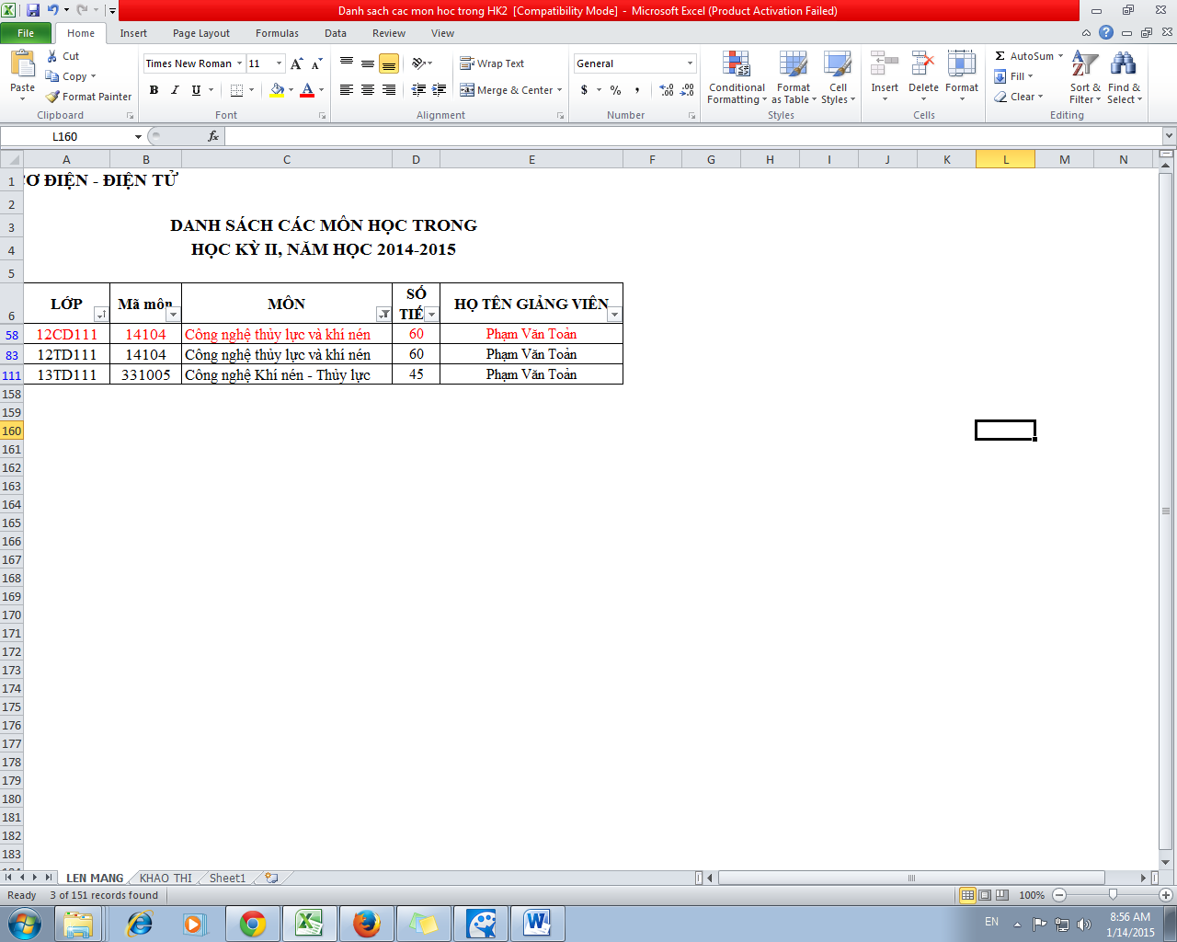

Bước 2: Vào trang web “lhu.edu.vn” mở xem lịch giảng dạy của thầy “Phạm Văn Toản” để biết được các buổi học của môn học “Công Nghệ Thuỷ Lực Và Khí Nén”.
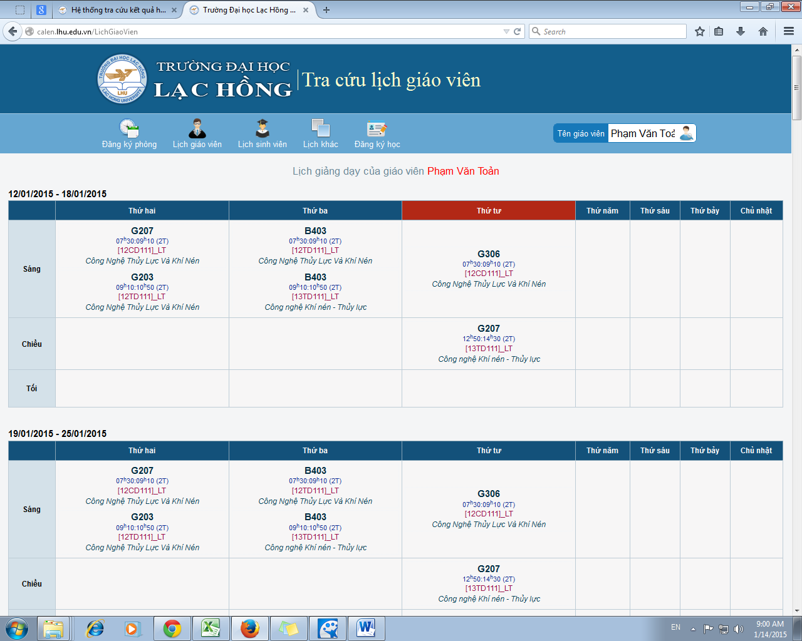
Bước 3: Sinh viên bấm chọn mục “Đăng ký học”.
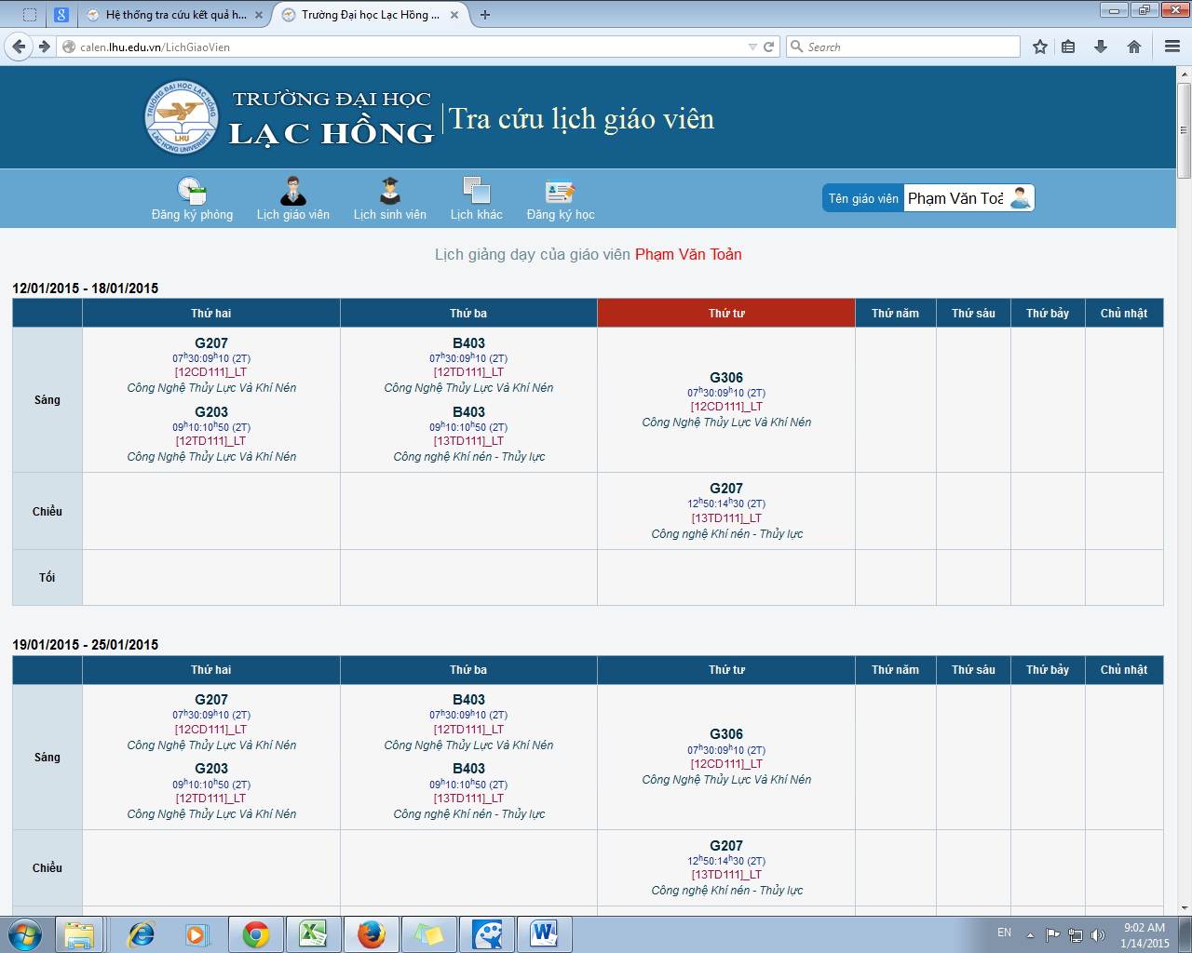

Bước 4: Sinh viên dùng “User và Password” của mình gõ vào mục “Tên đăng nhập” và “Mật khẩu” rồi bấm “OK”
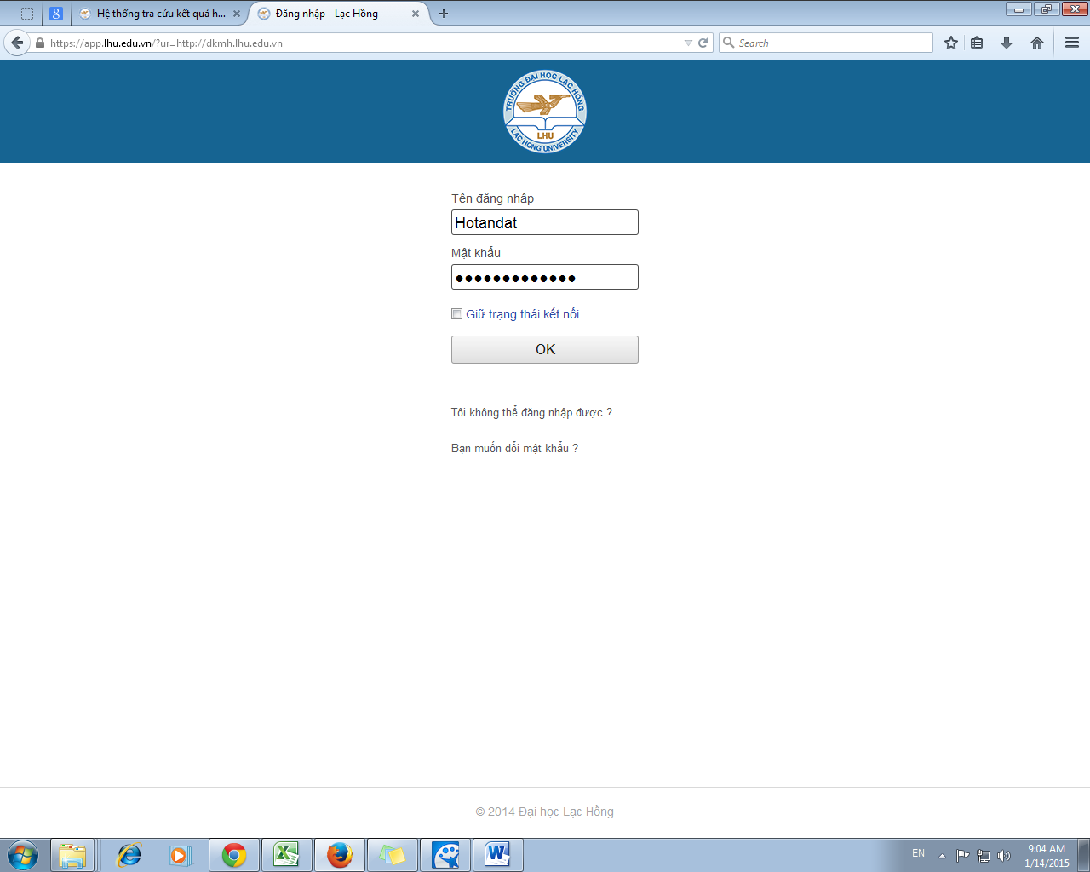

Bước 5: Sinh viên bấm chọn mục “Đăng ký học lại”
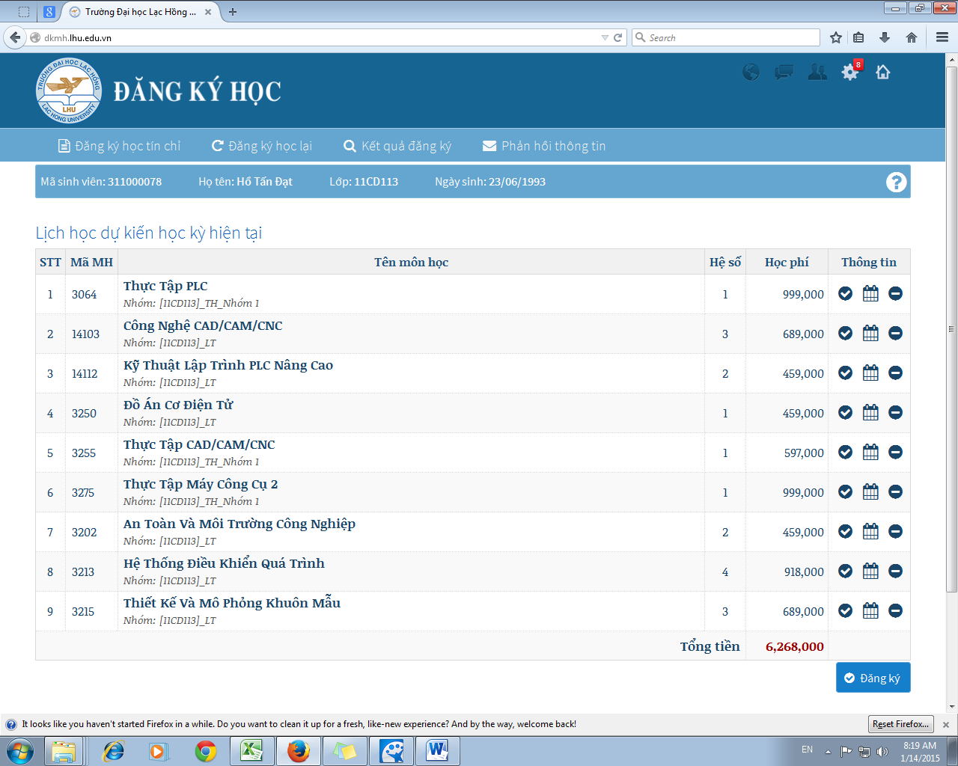

Bước 6: Sinh viên bấm chọn dấu “v” ở hàng thứ 10 để thực hiện “đăng ký học lại” môn học “Công Nghệ Thuỷ Lực Và Khí Nén”
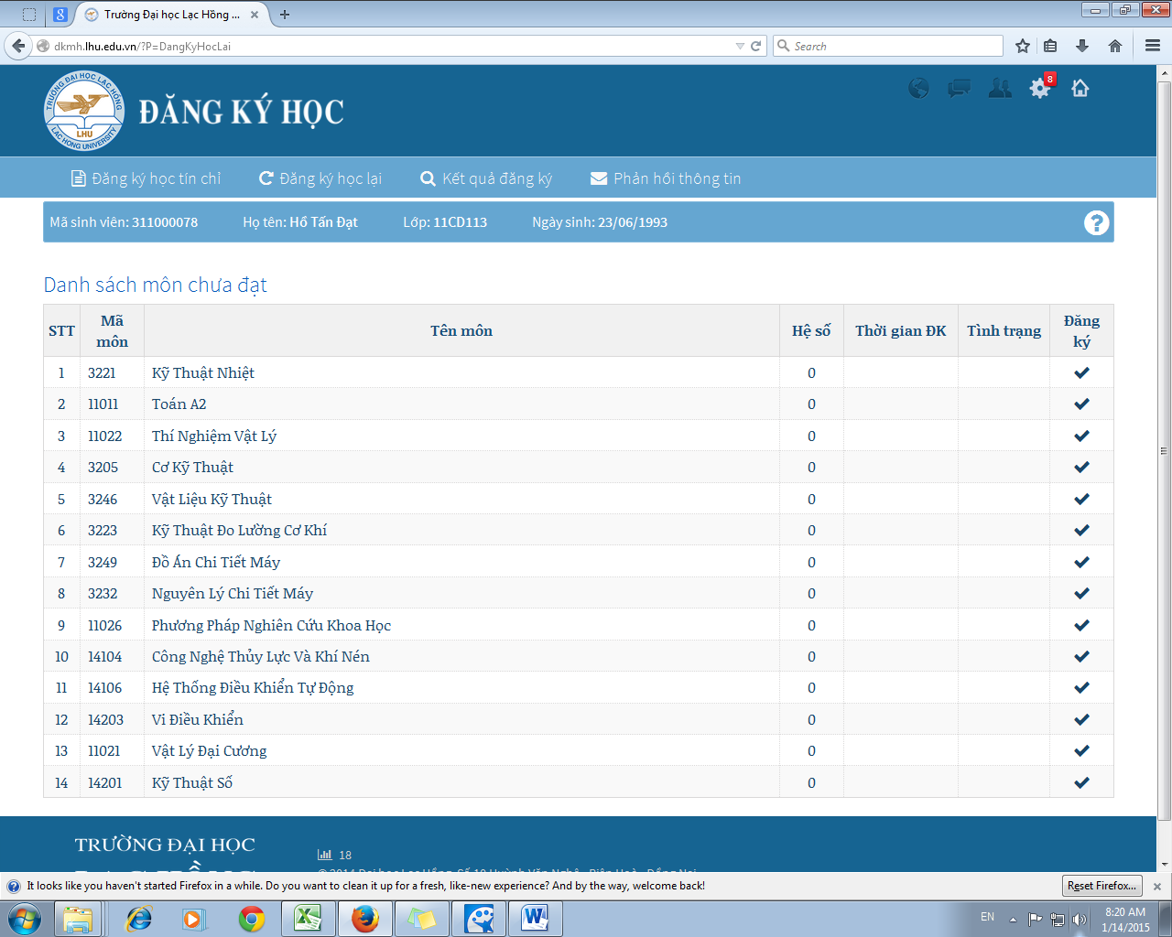

Bước 7: Giả sử bạn sinh viên “Hồ Tấn Đạt” còn rảnh “buổi sáng thứ 3 và chiều thứ 4” thì sẽ bấm chọn vào ô “sáng thứ 3 và chiều thứ 4”.
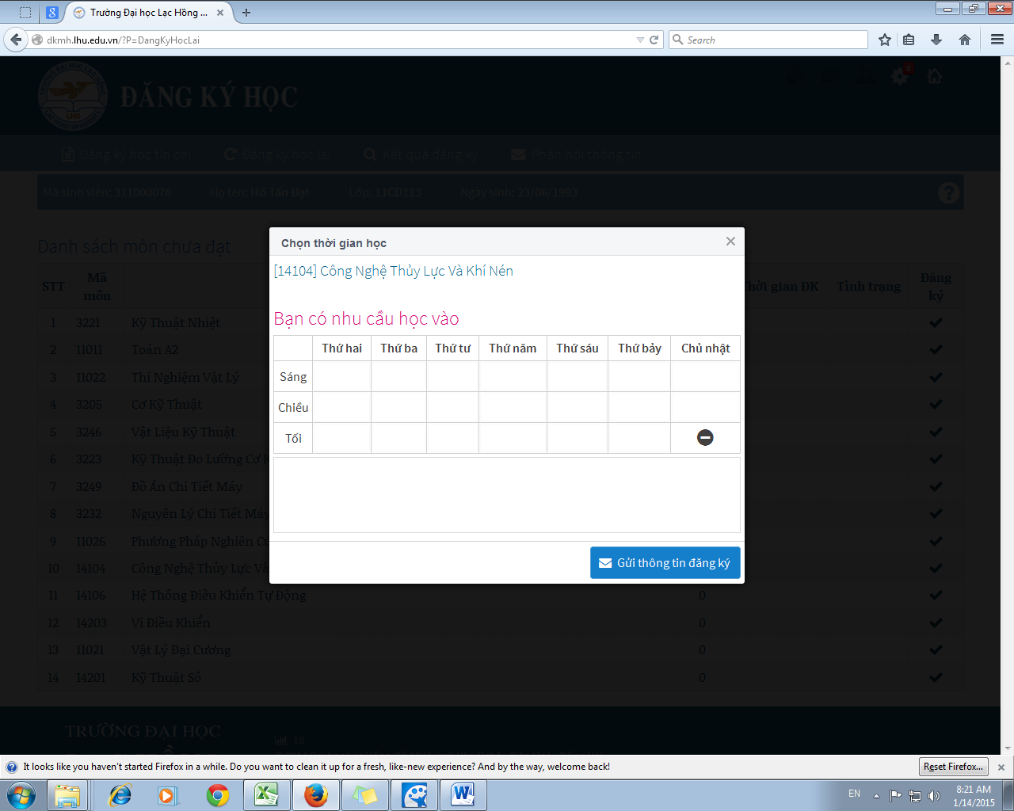
Bước 8: Sinh viên bấm chọn mục “Gửi thông tin đăng ký”.
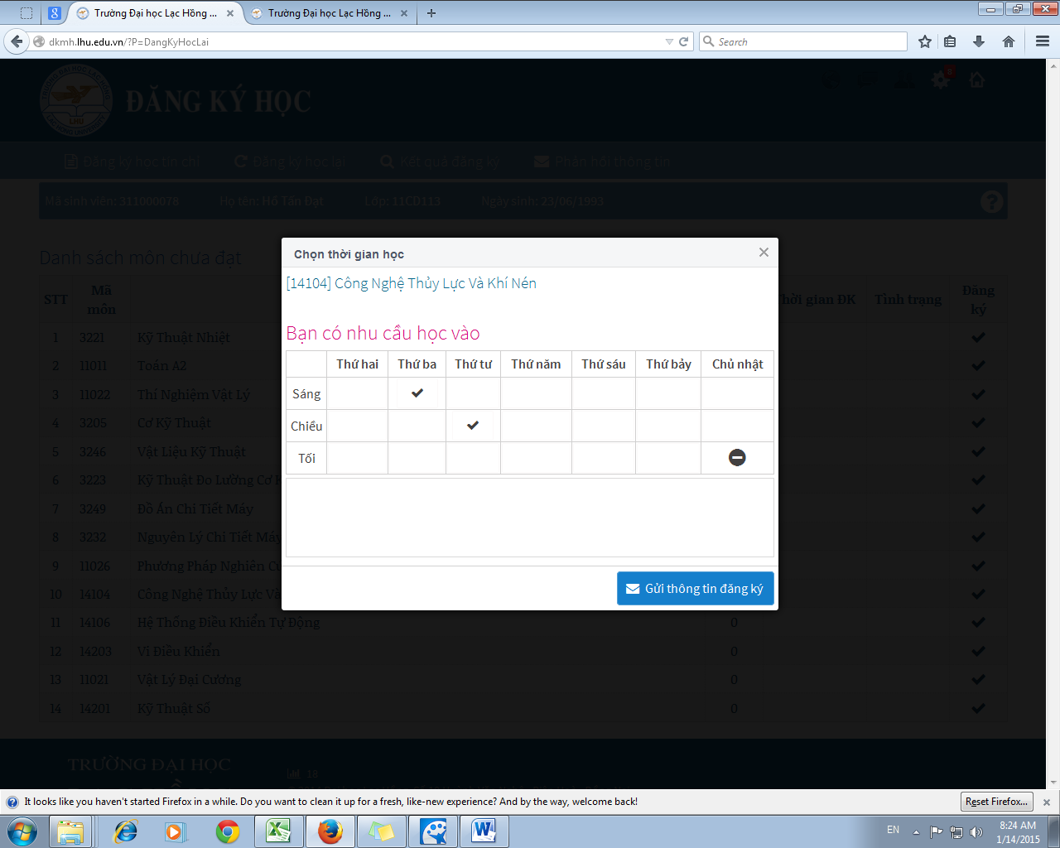

Bước 9: Sinh viên bấm chọn “OK” để hoàn tất quá trình “Đăng ký học lại”.
